Título: Casa Freesbee
Subtítulo: Fotografías de Santiago Giusto
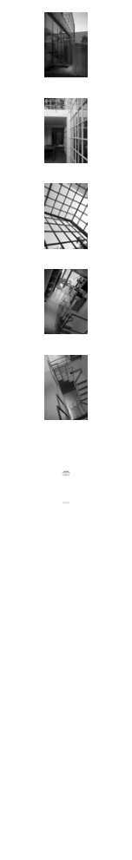
Texto inicial:

Epígrafe:
Créditos:

